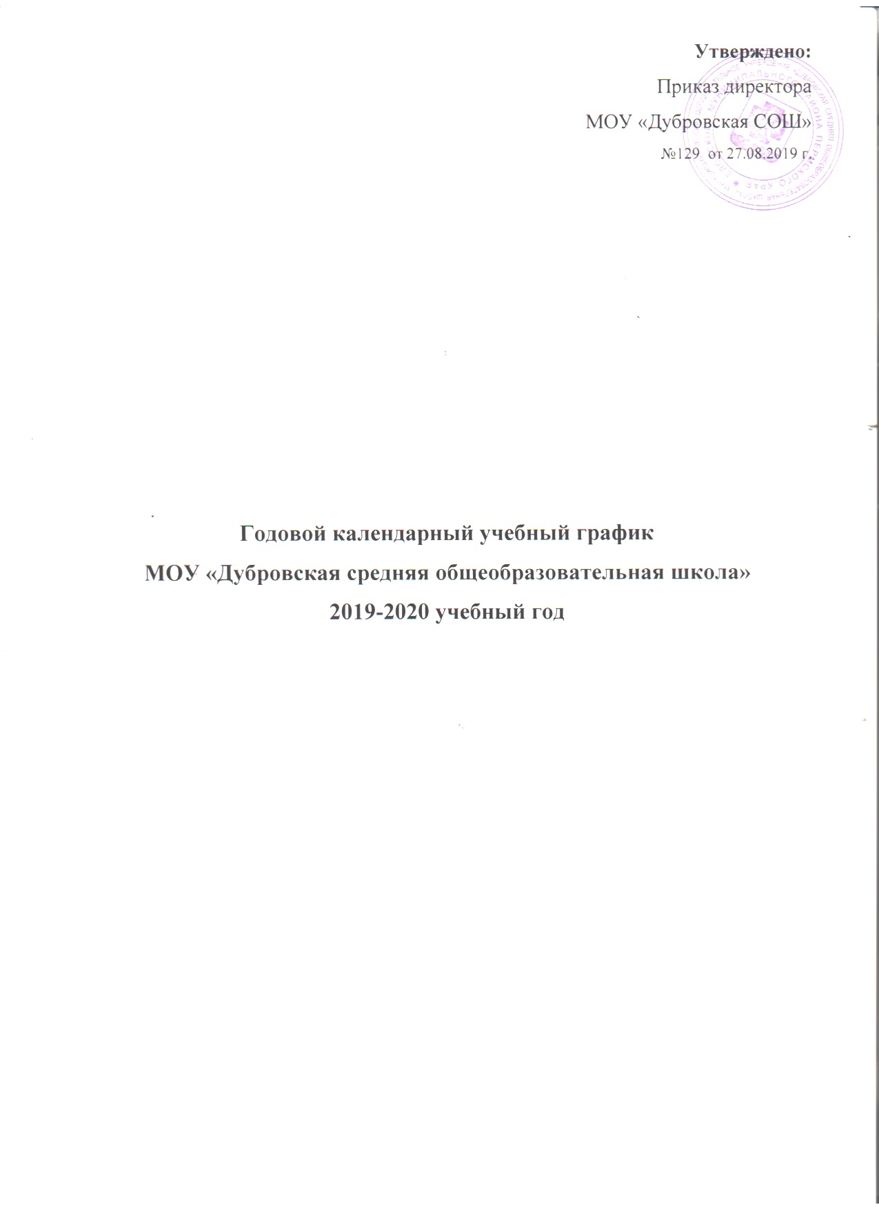

Годовой календарный учебный график
МОУ «Дубровская средняя общеобразовательная школа»
2019 – 2020 учебный год

1. Начало учебного года: 02.09.2019
2. Окончание учебного года: с 1 по 8 и 10 классы – 29 мая 2020 г.
9 и 11 классы – 22 мая 2020 г.
3. Сменность: занятия проводятся в 1 смену
4. Начало учебных занятий: 9-00
5. Окончание учебных занятий: 15-45
6. Продолжительность учебного года:
1,9, 11 классы – 33 недели
2-10 классы – 34 недели
7. Режим работы школы: 5-дневная учебная неделя

8. Регламентирование образовательного процесса на учебный год:
1) Продолжительность учебных занятий по четвертям:
 | Дата |  | Продолжительность  (кол-во учебных  недель)
 | Начало  Четверти | Окончание  Четверти
1 четверть | 02.09.2019 | 25.10.2019 | 8 недель
2 четверть | 05.11.2019 | 27.12.2019 | 8 недель
3 четверть | 09.01.2020 | 20.03.2020 | 10 недель
4 четверть | 30.03.2020 | 29.05.2020 | 8 недель

2) Продолжительность каникул в течение учебного года:
 | Дата |  | Продолжительность  каникул в днях
 | Начало  Каникул | Окончание  Каникул
Осенние | 26.10.2019 | 04.11.2019 | 10 дней
Зимние | 28.12.2019 | 08.01.2020 | 12 дней
Весенние | 21.03.2020 | 29.03.2020 | 9 дней
Летние | 30.05.2020 | 31.08.2020 | 95 дней

Для обучающихся 1 класса устанавливаются дополнительные недельные каникулы с 17.02.2020 г. по 24.02.2020 г.

9. Продолжительность уроков:
1 класс: 1 четверть - 35 минут, 2-4 четверти - 40 минут
2 – 11 классы - 45 минут.
10. Продолжительность перемен:
1 перемена – 10 минут; 4 перемена – 20 минут;
2 перемена – 20 минут; 5 перемена – 10 минут;
3 перемена – 20 минут; 6 перемена – 10 минут
11. Расписание звонков:
Урок | Время проведения
1 урок | 9-00 - 9-45
2 урок | 9.55 - 10-40
3 урок | 11-00 - 11-45
4 урок | 12-05 - 12-50
5 урок | 13-10 - 13-55
6 урок | 14-05 - 14-50
7 урок | 15-00 - 15-45

12. Проведение промежуточной аттестации в переводных классах:
Промежуточная аттестация в переводных классах (2 – 8,10) в форме
контрольных работ, тестирования, билетов, зачетов, защиты проектов
проводится с 11 по 22 мая 2020 года без прекращения образовательного
процесса.
Решением педагогического совета (протокол №1 от 29.08.2019 г.) в соответствии с Положением о формах, периодичности, порядке текущего контроля и промежуточной аттестации обучающихся МОУ «Дубровская средняя общеобразовательная школа» определены предметы обязательных переводных экзаменов в 5-8,10 классах в 2019-2020 учебном году:
5 класс – ОБЖ (билеты)
6 класс – русский язык (билеты), обществознание (билеты)
7 класс – биология (билеты), иностранный язык (билеты)
8 класс – химия (билеты), геометрия (билеты).
10 класс – физика (билеты), обществознание (билеты)

13. Проведение государственной (итоговой) аттестации в 9 и 11 классах:
Срок проведения государственной (итоговой) аттестации обучающихся
устанавливается Федеральной службой по надзору и контролю в сфере
образования и науки (Рособрнадзор).

